ALERTA TEMPRANA DE PRÓRROGAS EN CONTRATOS PÚBLICOS
Probabilidad de prórroga al momento de la firma en contratos
SECOP II, Colombia (2023–2024)



UNIVERSIDAD DE LOS ANDES
Maestría en Inteligencia Analítica de Datos (MIAD)

Despliegue de Soluciones Analíticas
Proyecto – Entrega 2

Julián David Castañeda Plazas
Camilo Arlex Naranjo Mejía
Leydi Patricia Pichón Pacheco

Bogotá D.C. · Noviembre de 2026

RESUMEN EJECUTIVO
Uno de cada ocho contratos públicos de SECOP II termina prorrogado. En esta entrega se construyó el modelo que estima, con la información disponible al firmar, la probabilidad de prórroga de un contrato, para que órganos de control y equipos de auditoría prioricen su seguimiento. Se compararon tres familias de modelos (regresión logística, random forest y LightGBM) en 14 runs registrados en un servidor MLflow sobre AWS EC2. El modelo elegido, LightGBM, alcanza un AUC de 0,815 en validación y 0,825 en prueba: entre el 10 % de contratos que marca con mayor riesgo, el 48 % se prorroga, 3,7 veces la tasa general. Sus probabilidades están bien calibradas y cada predicción se explica con valores SHAP. El modelo quedó registrado en el Model Registry de MLflow y exportado para la página Evaluar contrato del tablero.

1 PROBLEMA Y CAMBIOS FRENTE A LA ENTREGA 1
Pregunta de negocio: con la información disponible al firmar un contrato en SECOP II, ¿qué tan probable es que requiera una prórroga, y qué contratos deberían priorizarse para seguimiento? El usuario principal es un analista de un órgano de control que tiene más contratos de los que puede vigilar; el modelo le entrega una lista ordenada por riesgo y, para cada contrato, las razones de la alerta.
La Entrega 1 dejó lista la exploración y el pipeline de datos. En esta entrega cambió lo siguiente:
Componente | Entrega 1 | Entrega 2
Variables | Variables crudas de contratos, procesos y proveedores | 40 variables conocidas al firmar, con tasa histórica de la entidad y del proveedor sin fuga, tipo × tramo de precio y vigencia fiscal
Partición | No aplica | Temporal: se entrena con el pasado y se evalúa con contratos posteriores
Modelos | Propuestos | Logística, random forest y LightGBM; 14 runs comparados
Seguimiento | No aplica | MLflow en AWS EC2 con Model Registry
Datos (DVC) | Carpeta local configurada como remoto | Remoto en Amazon S3 de lectura pública
Tablero | Maqueta HTML | Dash conectado al modelo exportado

2 DATOS Y VARIABLES14
El universo son 1.697.301 contratos de SECOP II firmados en 2023–2024 y ya terminados al corte del 1 de octubre de 2026, unidos con su proceso de contratación y su proveedor. La variable objetivo vale 1 si el contrato tuvo días adicionados (tasa general 12,2 %). Solo entran variables conocidas al firmar: el valor del contrato se excluye porque incluye las adiciones (fuga identificada en la Entrega 1) y se usa el precio base del proceso. Las variables son 21 categóricas (tipo, modalidad, sector, departamento, segmento UNSPSC, entre otras) y 19 numéricas (precio base, duración pactada, mes de firma, competencia del proceso y fuentes de financiación). Las nuevas, construidas a partir de las hipótesis de la Entrega 1, son:
- Tasa histórica de la entidad y del proveedor: fracción de sus contratos prorrogados, calculada solo con contratos terminados antes de la firma y suavizada hacia la tasa global con un m-estimate (m = 20; Cestnik, 1990; Micci-Barreca, 2001), para que una entidad con pocos contratos no quede en 0 % o 100 %.
- Tipo de contrato × tramo de precio, duración mayor a 12 meses y plazo que cruza el 31 de diciembre (vigencia fiscal).
Para simular el uso real, en el que se predicen contratos futuros, la partición es temporal por fecha de firma:
Conjunto | Firmados | Contratos | Tasa de prórroga | Uso
Entrenamiento | ene-2023 a mar-2024 | 1.117.593 | 12,8 % | Ajustar los modelos
Validación | abr-2024 a jun-2024 | 183.052 | 13,0 % | Comparar y elegir
Prueba | jul-2024 a dic-2024 | 396.656 | 10,2 % | Medición final; no se usa para decidir

3 MODELOS Y EXPERIMENTOS

3.1 Modelos comparados
Todos se entrenan con el mismo script (src/train.py), que arma un pipeline de scikit-learn con la preparación y el clasificador, y registra en MLflow los hiperparámetros, los parámetros de las variables, las métricas en validación y prueba, y el modelo.
- Regresión logística (línea base): categorías en one-hot y numéricas estandarizadas. Solo capta efectos aditivos.
- Random forest (Breiman, 2001): cientos de árboles independientes que votan; capta interacciones entre variables.
- LightGBM (Ke et al., 2017): gradient boosting (Friedman, 2001): árboles construidos uno tras otro, cada uno corrige el error de los anteriores. Maneja las categorías de forma nativa y entrena con todo el conjunto en menos de un minuto. Configuración base: 600 árboles, tasa de aprendizaje 0,05, 63 hojas, 100 contratos mínimos por hoja y submuestreo de 80 % de filas y columnas.
Las métricas son el AUC (capacidad de ordenar), la average precision (AP, más exigente con la clase minoritaria), el Brier (calidad de la probabilidad) y una métrica de negocio: la precisión en el 10 % de contratos con mayor riesgo, que son los que el tablero pondría en alerta.

3.2 Experimentos
El equipo corrió 14 runs, agrupados en cuatro experimentos y todos visibles en MLflow con su autor (Figura 4):
Experimento | Qué se probó | Resultado en validación | Decisión
Suavizado de la tasa histórica | m = 5, 20, 50 y 100 (logística) | AUC entre 0,735 y 0,737: diferencias de 0,001 | Mantener m = 20
Balanceo de clases | class_weight = balanced (logística) | AUC igual; Brier de 0,102 a 0,222 y precisión top 10 % cae 3,4 puntos | No balancear (van den Goorbergh et al., 2022)
Profundidad del random forest | max_depth = 6, 10, 14, 20 y sin límite | AUC sube de 0,763 a 0,798 y se aplana desde 20 | Profundidad 14–20
Complejidad de LightGBM | 31 frente a 63 hojas; tasa 0,02 con 1.500 árboles | AUC entre 0,811 y 0,818: diferencias menores a 0,005 | Configuración base

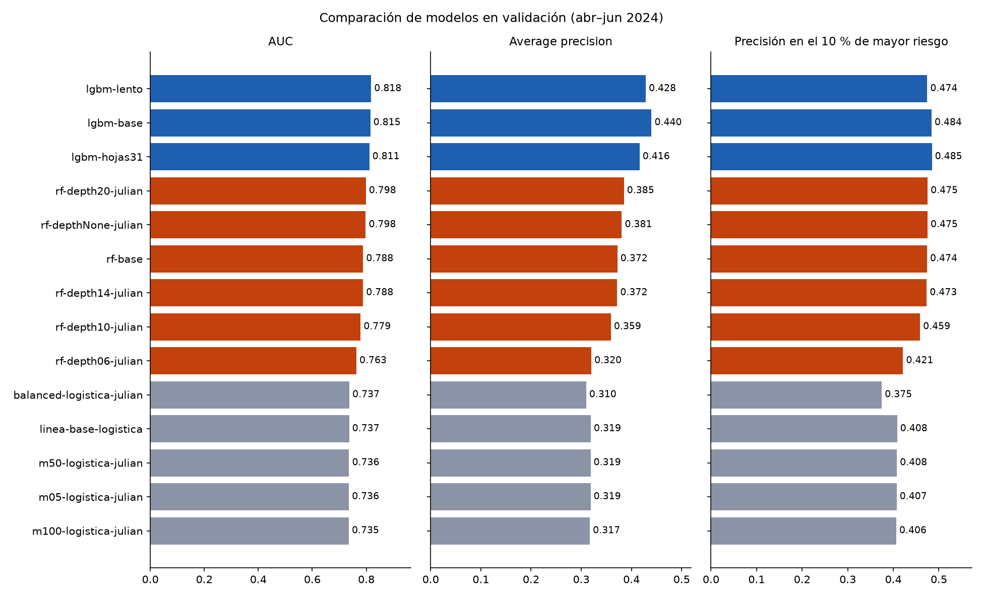
Figura 1. Métricas en validación de los 14 runs del experimento secop-prorrogas (azul: LightGBM; naranja: random forest; gris: logística). Fuente: MLflow, elaboración propia.

3.3 Selección del modelo
La decisión se toma solo con validación. LightGBM base gana en las tres métricas: AUC 0,815 frente a 0,798 del mejor random forest y 0,737 de la logística, y la mejor AP (0,440) y Brier (0,092). Las variantes de LightGBM quedaron a menos de 0,005 de AUC, lo que indica que el resultado no depende de afinar hiperparámetros; se eligió la configuración base por su mejor AP y su menor costo. El salto frente a la logística muestra que las interacciones entre variables importan, como la del tipo de contrato con el monto observada en la Entrega 1.

4 EVALUACIÓN DEL MODELO ELEGIDO
Métrica | Validación (abr–jun 2024) | Prueba (jul–dic 2024)
AUC | 0,815 | 0,825
Average precision | 0,440 | 0,394
Brier | 0,092 | 0,075
Precisión en el 10 % de mayor riesgo | 48,4 % | 42,0 %
Prórrogas capturadas en ese 10 % | 37,3 % | 41,2 %
Lift sobre selección al azar | 3,7 | 4,1

En prueba el AUC se sostiene (0,825), así que lo aprendido con contratos hasta marzo de 2024 sigue sirviendo meses después. La precisión en el 10 % de mayor riesgo baja de 48 % a 42 % porque la tasa de prórroga en prueba es menor (10,2 %); el lift, que descuenta esa diferencia, se mantiene en 4. En prueba el random forest logra una precisión algo mayor en ese 10 % (45,6 %), pero no se usó para elegir, para no sesgar la medición final.

4.1 Calibración
Como el tablero muestra la probabilidad y la clasifica en bandas (bajo < 25 %, medio 25–50 %, alto > 50 %), importa que sea realista. Al agrupar los contratos por probabilidad predicha, la fracción que se prorrogó coincide con ella (Figura 2): cuando el modelo dice 41 %, se prorroga el 42 %. En prueba, los contratos de banda alta (2,2 %) se prorrogaron en 61 % y los de banda media en 36 %.
No se recalibra porque la calibración observada es adecuada (Figura 2), aunque en validación el modelo sobreestima levemente en el tramo de 50 % a 70 % (predice 59 % y se prorroga el 54 %). La verificación era necesaria porque los modelos de boosting pueden distorsionar las probabilidades (Niculescu-Mizil y Caruana, 2005).

4.2 Interpretación con SHAP
Los valores SHAP reparten cada predicción entre las variables (Lundberg y Lee, 2017); LightGBM los calcula de forma exacta para árboles (Lundberg et al., 2020). Su promedio en valor absoluto mide la importancia global (Figura 3) y su signo indica si la variable sube o baja el riesgo. La dirección de cada efecto, analizada en notebooks/02_modelo_y_shap.ipynb, se resume en la tabla de hipótesis.
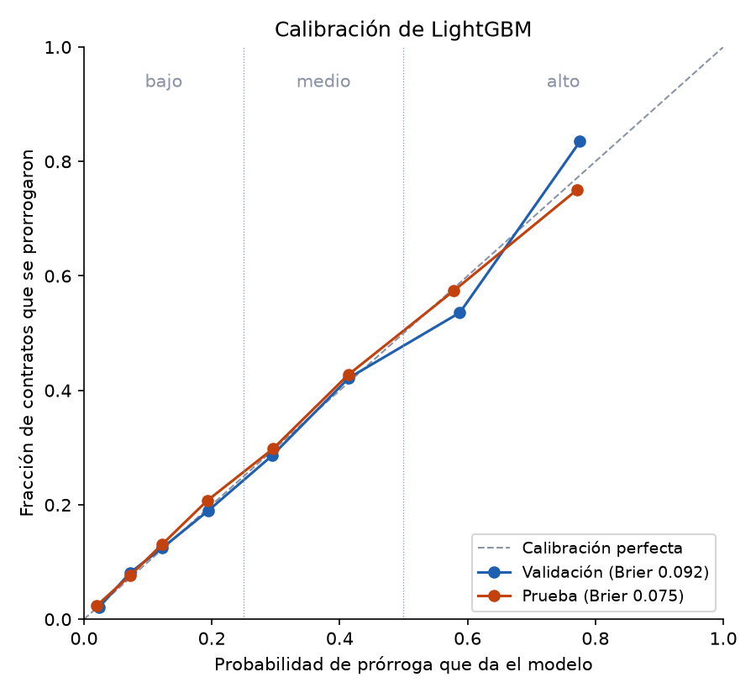 | 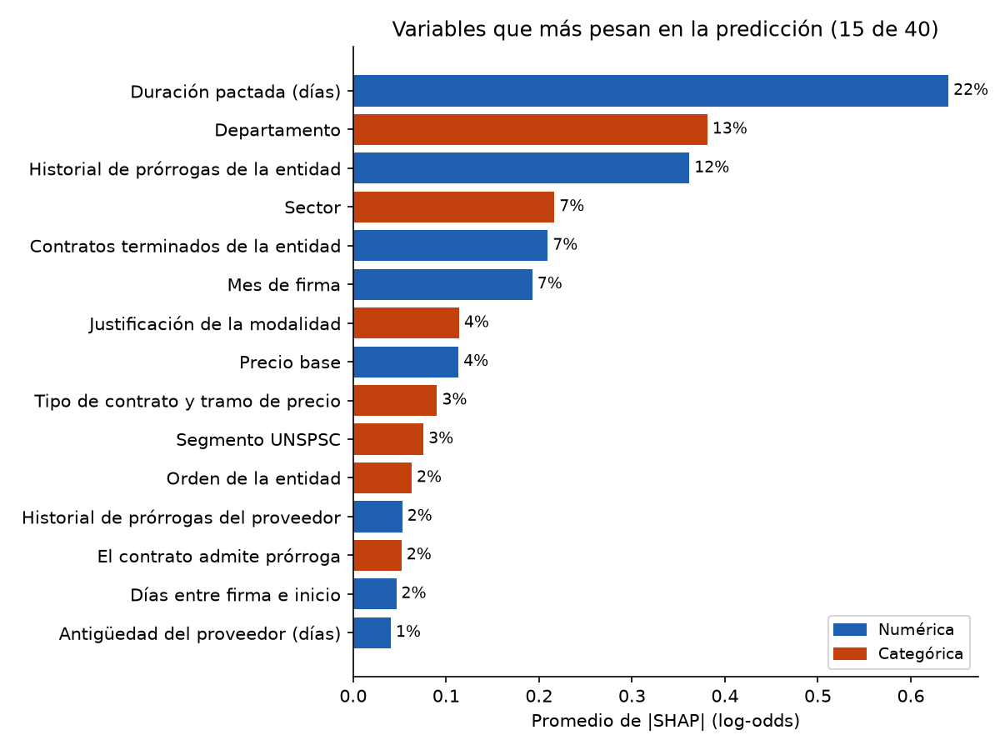
Figuras 2 y 3. Izquierda: calibración en validación y prueba. Derecha: importancia global de las variables (promedio de |SHAP| en 30.000 contratos de validación).
Contraste con las hipótesis de la Entrega 1:
Hipótesis | Resultado en el modelo
Duración pactada | Confirmada. Es la variable más importante (22 %): a más días, más riesgo.
Historial de la entidad | Confirmada. Tercera variable (12 %), más 7 % de su volumen de contratos.
Sector | Confirmada (7 %). Salud y Servicio Público suben el riesgo; TIC, Hacienda y Planeación lo bajan.
Precio base | Matizada. Pesa 4 % y, a igual duración y entidad, un precio alto baja levemente el riesgo: el efecto del monto pasa por la duración.
Tipo de contrato y modalidad | Matizada. Su información la recogen la duración, la justificación de la modalidad (4 %) y el tipo × tramo de precio (3 %).
Competencia y proveedor | Débil, como se anticipó: cada variable aporta 2 % o menos.
Plazo que cruza la vigencia fiscal | No se confirma como se planteó: una vez considerada la duración, su efecto es pequeño y negativo. Sí pesa el mes de firma (7 %): firmar a final de año sube el riesgo.
Departamento (no planteada) | Hallazgo nuevo. Segunda variable (13 %): Putumayo, La Guajira y Bogotá suben el riesgo; Casanare y Huila lo bajan.

SHAP describe qué usa el modelo para predecir, no qué causa la prórroga; las relaciones se leen manteniendo constantes las demás variables.

5 SEGUIMIENTO DE EXPERIMENTOS CON MLFLOW EN AWS
El servidor de MLflow 3.17 corre en una instancia EC2 t2.medium con Ubuntu 24.04 (secop-mlflow, us-east-1), dentro de una sesión tmux para que no se detenga al cerrar la conexión. Guarda los runs en SQLite y los artefactos en el disco de la instancia, y escucha en el puerto 8050, abierto en el grupo de seguridad. Cada integrante entrena en su computador apuntando la variable MLFLOW_TRACKING_URI al servidor, y sus runs quedan con la etiqueta autor. Los datos se descargan con dvc pull desde un bucket S3 de lectura pública, de modo que todos entrenan con la misma versión.
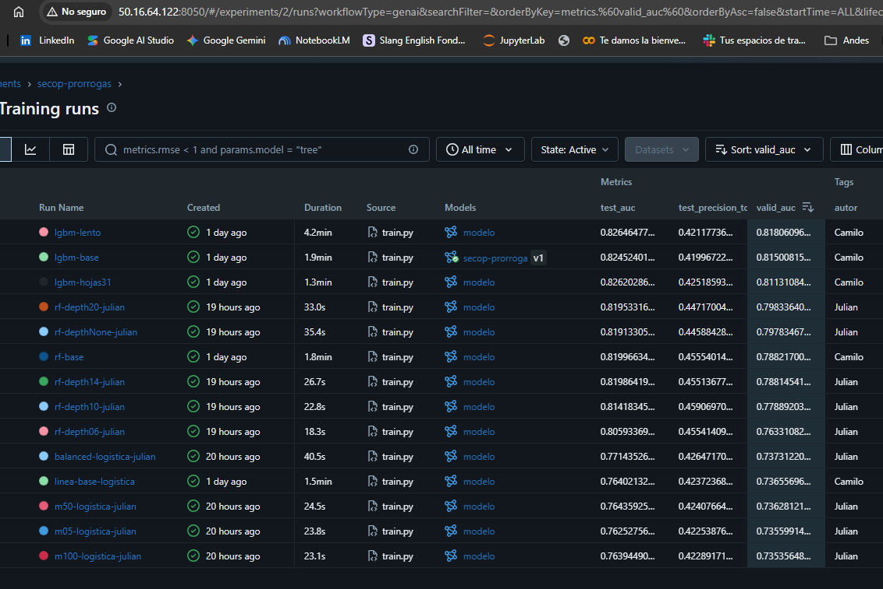
Figura 4. Los 14 runs del experimento secop-prorrogas ordenados por AUC de validación, con su autor. lgbm-base aparece vinculado al modelo registrado secop-prorroga v1. Se ve la IP de la instancia en la barra de direcciones.
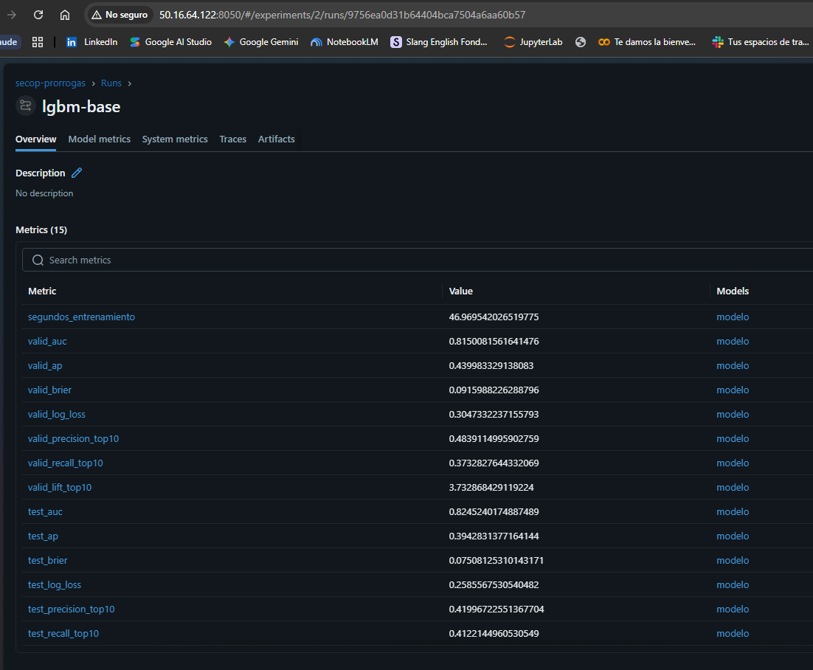 | 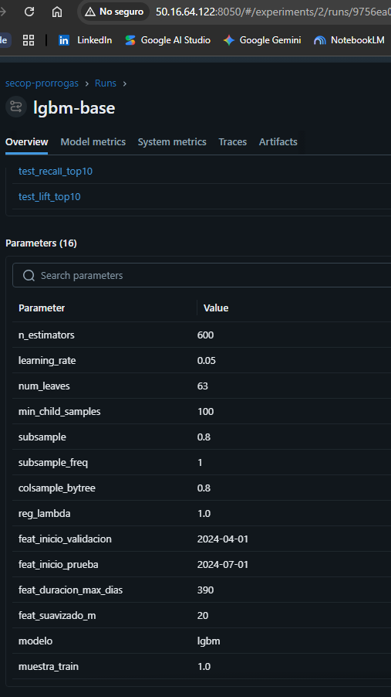
Figura 5. Run lgbm-base: métricas en validación y prueba (izquierda) e hiperparámetros y parámetros de las variables (derecha). Las Figuras 1 a 3 y sus tablas quedaron como artefactos de este run.
El modelo elegido se registró en el Model Registry como secop-prorroga, versión 1, con el alias candidato (Figura 6). La API de la entrega final lo cargará por ese alias, de modo que un modelo nuevo se promueve cambiando el alias, sin modificar el código.
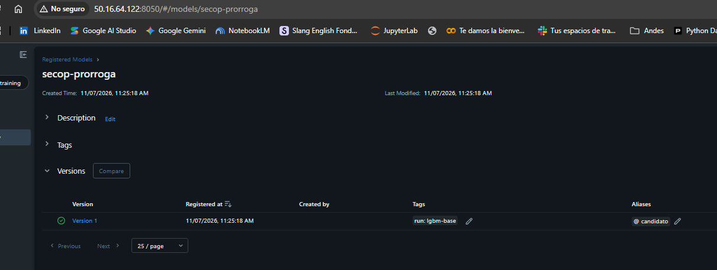
Figura 6. Model Registry: secop-prorroga, versión 1, alias candidato, originada en el run lgbm-base.
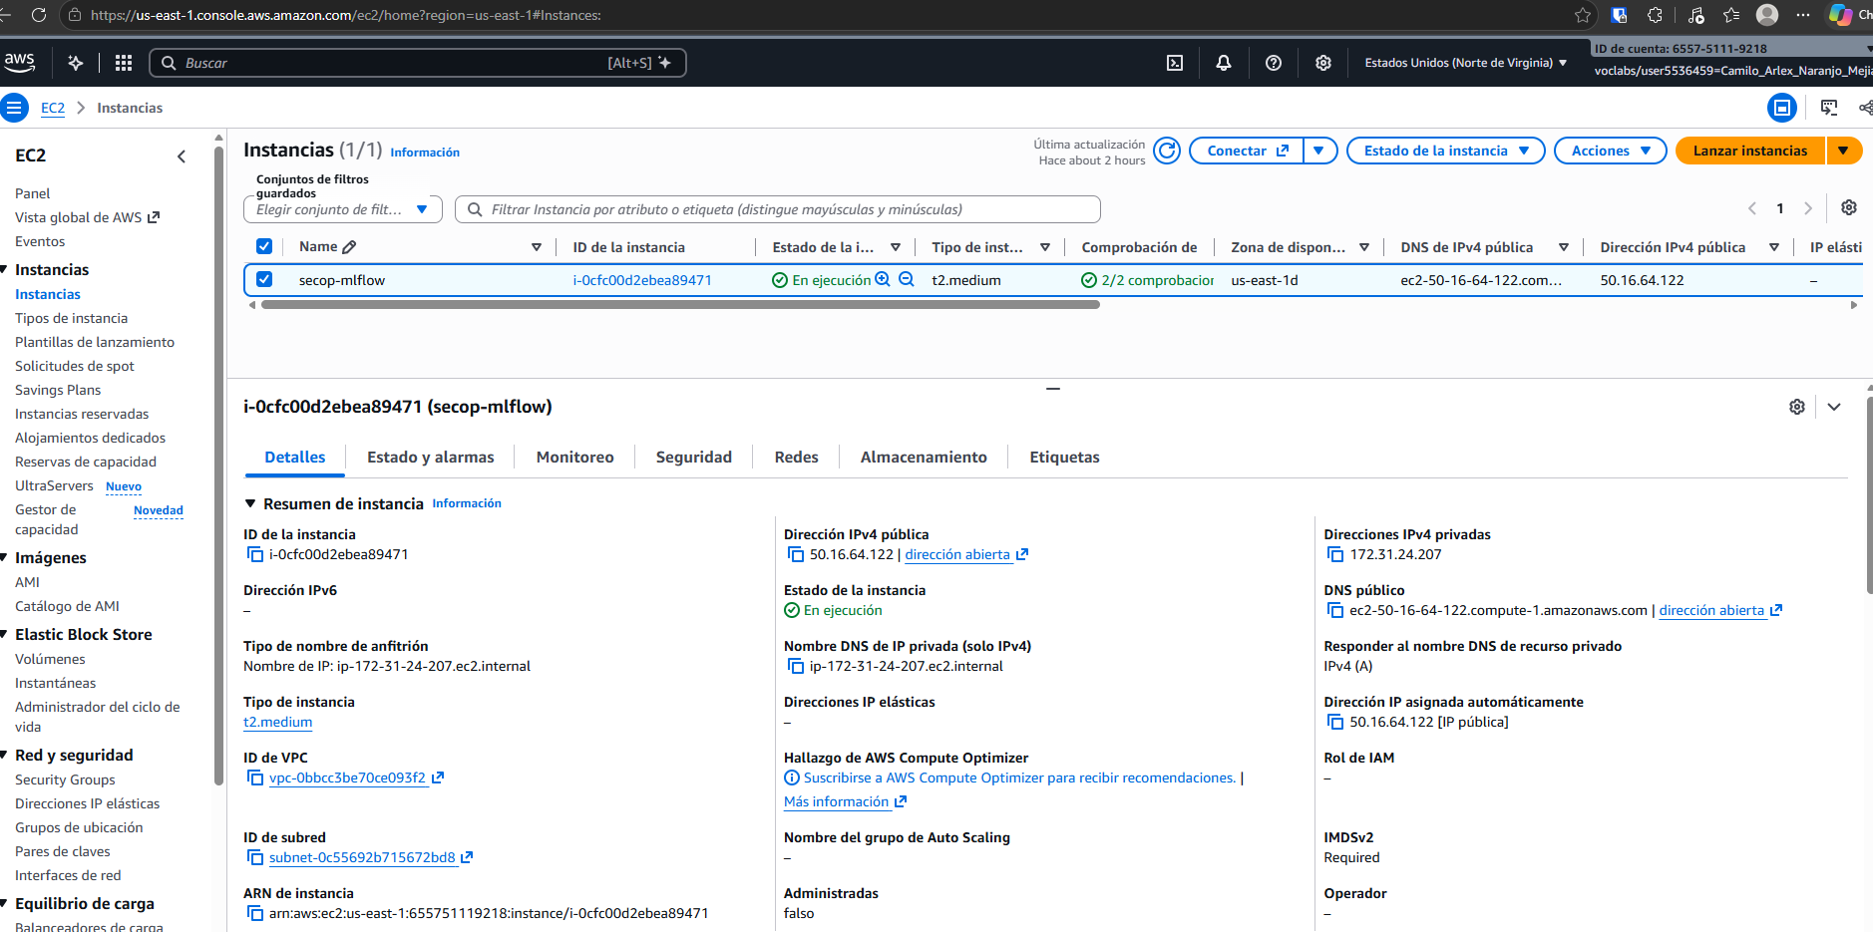
Figura 7. Instancia secop-mlflow en ejecución, con la misma IP pública que aparece en MLflow y el usuario de AWS Academy. Al terminar la entrega la instancia se detiene, no se termina.

6 TABLERO
El tablero en Dash sigue las dos pantallas de la maqueta. Panorama muestra la tasa de prórroga por departamento, tipo y duración con los datos reales. Evaluar contrato recibe los datos que el analista conoce al firmar (entidad, tipo, modalidad, precio base, duración, departamento, orden, sector y fecha) y llama a src/prediccion.py, que carga el modelo exportado. Ese módulo completa las variables que el formulario no pide con el perfil de la entidad, toma su tasa histórica actual y devuelve la probabilidad, la banda de riesgo y los tres factores que más la elevan, calculados con SHAP para ese contrato.
Completar con el estado del tablero: qué páginas funcionan y cómo se ejecuta.
[Pantallazo pendiente: Panorama (tablero de Leydi)]
Figura 8. [[Pantalla Panorama del tablero en Dash.]]
[Pantallazo pendiente: Evaluar contrato con un resultado (tablero de Leydi)]
Figura 9. [[Pantalla Evaluar contrato con la probabilidad, la banda y los factores de un contrato de ejemplo.]]

7 CONCLUSIONES, LIMITACIONES Y SIGUIENTES PASOS
- Es posible anticipar la prórroga al firmar: LightGBM ordena los contratos con AUC de 0,82 y concentra en el 10 % de mayor riesgo cuatro veces más prórrogas que una selección al azar, con probabilidades calibradas y explicables.
- Los factores decisivos son la duración pactada, el departamento, el historial de la entidad y el sector. La tasa histórica sin fuga fue la variable nueva que más aportó.
- Las ganancias vinieron del tipo de modelo (de 0,74 a 0,82 de AUC), no del ajuste fino: el suavizado, el balanceo y la complejidad de LightGBM movieron el AUC menos de 0,01; solo la profundidad del random forest pesó más, de 0,763 a 0,798.

Limitaciones. La tasa de prórroga en prueba (10,2 %) es menor que en entrenamiento (12,8 %), posiblemente porque contratos firmados a fines de 2024 que siguen abiertos quedaron fuera del corte; conviene revisarlo con datos actualizados antes de fijar umbrales. Las tasas históricas dependen de que la entidad tenga contratos previos (86 % de los casos). SHAP no tiene interpretación causal.
Siguientes pasos (entrega final): empaquetar el modelo y servirlo con una API en FastAPI que lo cargue desde el Model Registry, contenerizar tablero y API con Docker, desplegarlos en AWS y monitorear la deriva con los datos que SECOP publica a diario.
Repositorio: https://github.com/canaranjom/secop-alerta-prorrogas (código, dvc.lock, experimentos/julian.md y figuras en reports/figures).

REFERENCIAS
Breiman, L. (2001). Random forests. Machine Learning, 45(1), 5–32.
Cestnik, B. (1990). Estimating probabilities: A crucial task in machine learning. En Proceedings of the 9th European Conference on Artificial Intelligence (pp. 147–149).
Colombia Compra Eficiente. (2026). SECOP II – Contratos electrónicos [Conjunto de datos]. Datos Abiertos Colombia. https://www.datos.gov.co/d/jbjy-vk9h
Colombia Compra Eficiente. (2026). SECOP II – Procesos de contratación [Conjunto de datos]. Datos Abiertos Colombia. https://www.datos.gov.co/d/p6dx-8zbt
Colombia Compra Eficiente. (2026). SECOP II – Proveedores registrados [Conjunto de datos]. Datos Abiertos Colombia. https://www.datos.gov.co/d/qmzu-gj57
Friedman, J. H. (2001). Greedy function approximation: A gradient boosting machine. The Annals of Statistics, 29(5), 1189–1232.
Ke, G., Meng, Q., Finley, T., Wang, T., Chen, W., Ma, W., Ye, Q. y Liu, T.-Y. (2017). LightGBM: A highly efficient gradient boosting decision tree. En Advances in Neural Information Processing Systems 30 (pp. 3146–3154).
Lundberg, S. M., Erion, G., Chen, H., DeGrave, A., Prutkin, J. M., Nair, B., Katz, R., Himmelfarb, J., Bansal, N. y Lee, S.-I. (2020). From local explanations to global understanding with explainable AI for trees. Nature Machine Intelligence, 2(1), 56–67.
Lundberg, S. M. y Lee, S.-I. (2017). A unified approach to interpreting model predictions. En Advances in Neural Information Processing Systems 30 (pp. 4765–4774).
Micci-Barreca, D. (2001). A preprocessing scheme for high-cardinality categorical attributes in classification and prediction problems. ACM SIGKDD Explorations Newsletter, 3(1), 27–32.
Niculescu-Mizil, A. y Caruana, R. (2005). Predicting good probabilities with supervised learning. En Proceedings of the 22nd International Conference on Machine Learning (pp. 625–632).
van den Goorbergh, R., van Smeden, M., Timmerman, D. y Van Calster, B. (2022). The harm of class imbalance corrections for risk prediction models. Journal of the American Medical Informatics Association, 29(9), 1525–1534.
Zaharia, M., Chen, A., Davidson, A., Ghodsi, A., Hong, S. A., Konwinski, A., Murching, S., Nykodym, T., Ogilvie, P., Parkhe, M., Xie, F. y Zumar, C. (2018). Accelerating the machine learning lifecycle with MLflow. IEEE Data Engineering Bulletin, 41(4), 39–45.

